提分训练3
答题栏 | 题号 | 1 | 2 | 3 | 4 | 5 | 6 | 7
答题栏 | 选项
班级
姓名
一、 单项选择题
1. 糖类是人体所需的重要营养物质。淀粉分子中不含的元素是 ( )
A. 氢 B. 碳 C. 氮 D. 氧
2. 欧美三位科学家因“分子机器的设计与合成”研究而荣获2016年诺贝尔化学奖。纳米分子机器研究进程中常见机器的“车轮”组件如下图所示。下列说法正确的是 ( )
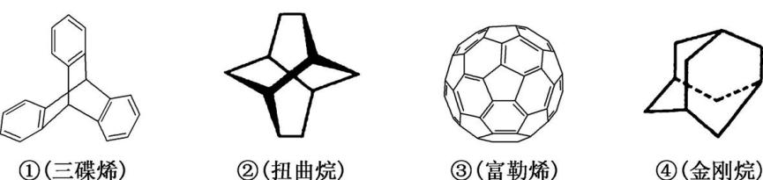
A. ①③互为同系物 B. ①②③④均属于烃
C. ①④的一氯代物均为三种 D. ②④互为同分异构体
3. 过氧化钙晶体(CaO₂·8H₂O)常用作医药消毒剂,可以轻质碳酸钙为原料,按以下实验方法来制备:
轻质CaCO₃粉末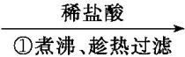滤液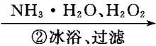白色结晶体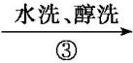目标产物
下列有关说法正确的是 ( )
A. ①煮沸的主要目的是为了除去溶解的CO₂
B. ②的反应中H₂O₂作氧化剂,氨水用来调节溶液的pH
C. ②中结晶的颗粒较小,过滤时可用玻璃棒轻轻搅动
D. ③醇洗的主要目的是为了减少晶体的损失
4. 将铁粉和活性炭的混合物用NaCl溶液湿润后,置于如右图所示装置中,进行铁的电化学腐蚀实验。下列有关该实验的说法正确的是 ( )

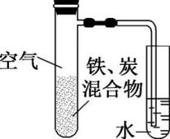
A. 铁被氧化的电极反应式为Fe-3e⁻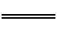Fe³⁺
B. 铁腐蚀过程中化学能全部转化为电能
C. 活性炭的存在会加速铁的腐蚀
D. 以水代替NaCl溶液,铁不能发生吸氧腐蚀
5. 科学家开发出Na-CO₂电池如右图所示。下列说法错误的是 ( )

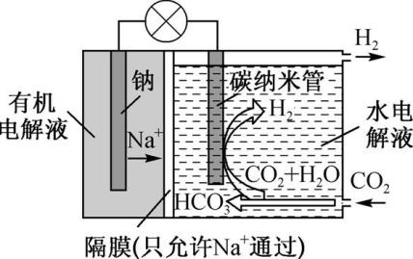
A. 电池放电时,钠发生氧化反应
B. 正极的电极反应式:2CO₂ + 2H₂O + 2e⁻2HC+ H₂
C. 理论上消耗23 g钠,同时产生22.4 L氢气(标准状况)
D. 该装置既可以吸收二氧化碳,又能产生电能、氢燃料
6. 短周期主族元素X、Y、Z、W、Q原子序数依次增大,其中X是组成有机物的必要元素。Y的原子最外层电子数是其电子层数的3倍,W与X同主族,Z与Q最外层电子数相差6。下列说法正确的是 ( )
A. 非金属性:Q>Y>X>Z
B. 简单气态氢化物的沸点:X>W
C. Y与X、Z、Q均可形成至少两种二元化合物
D. Y、Z、Q组成化合物的水溶液呈碱性
7. 已知NaHC₂O₄溶液的pH<7。常温下,向pH=8.4的Na₂C₂O₄溶液中滴加0.1 mol·L⁻¹HCl溶液,溶液pH与pOH[pOH=-lgc(OH⁻)]的变化关系如右图所示。下列各点所示溶液中微粒的物质的量浓度关系一定正确的是 ( )

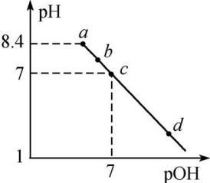
A. a点:c(H⁺)+c(HC₂)+2c(H₂C₂O₄)=c(OH⁻)
B. b点:c(Cl⁻)>c(H₂C₂O₄)+c(HC₂)+c(C₂)
C. c点:c(Na⁺)=c(HC₂)+c(C₂)+c(Cl⁻)
D. d点:c(OH⁻)+c(Cl⁻)<c(H⁺)+2c(H₂C₂O₄)
二、 非选择题
8. 研究氮、硫、碳及其化合物的转化对于环境的改善有重大意义,可减少如雾霾天气、酸雨、酸雾等环境污染问题。
(1) 在一定条件下,CH₄可与NO_{x}反应除去NO_{x},已知有下列热化学方程式:
①CH₄(g)+2O₂(g)CO₂(g)+2H₂O(l) ΔH=-890.3 kJ·mol⁻¹
②N₂(g)+2O₂(g)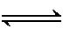2NO₂(g) ΔH=+67.0 kJ·mol⁻¹
③H₂O(g)H₂O(l) ΔH=-41.0 kJ·mol⁻¹
则CH₄(g)+2NO₂(g)CO₂(g)+2H₂O(g)+N₂(g) ΔH= kJ·mol⁻¹。
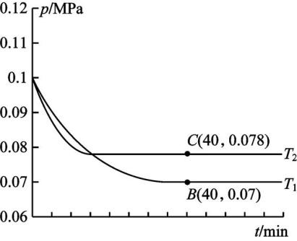
图1
(2) SO₂经过净化后与空气混合进行催化氧化可制取硫酸,其中SO₂发生催化氧化的反应为2SO₂(g)+O₂(g)2SO₃(g)。在一定温度和压强下,往一密闭容器通入SO₂和O₂[n(SO₂)∶n(O₂)=2∶1],测得容器内总压强在不同温度下与反应时间的关系如图1所示。
①图1中C点时,SO₂的转化率为 。
②图1中B点的K_{p}= (K_{p}为压强平衡常数,用平衡分压代替平衡浓度计算,分压=总压×物质的量分数)。
(3) 已知4NH₃(g)+6NO(g)5N₂(g)+6H₂O(g) ΔH₁=-1 800 kJ·mol⁻¹。将2 mol NH₃、3 mol NO的混合气体分别置于a、b、c三个10 L恒容密闭容器中,使反应在不同条件下进行,反应过程中c(N₂)随时间的变化如图2所示。
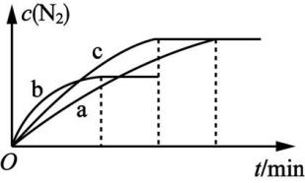图2 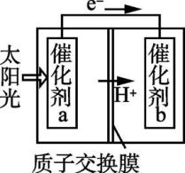图3
①与容器a中的反应相比,容器b中反应改变的实验条件可能是 ,判断的依据是 。
②一定温度下,下列能说明反应已达到平衡状态的是 (填字母)。
A. H₂O(g)与NO的生成速率相等 B. 混合气体的密度保持不变
C. ΔH保持不变 D. 容器的总压强保持不变
(4) 利用人工光合作用,借助太阳能使CO₂和H₂O转化为HCOOH,如图3所示。在催化剂b表面发生的电极反应为 。

